**停车场系统任务分解**

Task1：停车场停车、取车、显示剩余车位。

|  |  |  |  |
| --- | --- | --- | --- |
| **编号** | **Given** | **When** | **Then** |
| **1** | 停车场有剩余空位 | 停一辆车 | 成功停入 |
| **2** | 停车场无剩余空位 | 停一辆车 | 警告无剩余车位 |
| **3** | 停车场有车 | 凭有效的停车凭证取车 | 成功取到此车并且剩余车位+1 |
| **4** | 停车场有车 | 凭无效的停车凭证取车 | 警告无车 |
| **5** | 停车场无车 | 取车 | 警告无车 |
| **6** | 停车场有14个剩余空位 | 需要显示剩余车位 | 显示剩余14个空车位 |

Task2：停车仔们能够管理2个或多个停车场，其中普通停车仔将车停到第一个有空车位的停车场，聪明的停车仔将车停到空车位最多的那个停车场、超级停车仔将车停在空置率最高的那个停车场。

前置条件：停车仔都管理3个停车场，停车位分别为20、40、20个。

|  |  |  |  |
| --- | --- | --- | --- |
| **编号** | **Given** | **When** | **Then** |
| **1** | 1号停车场剩余10个空位 | 普通停车仔停车 | 成功停入并且1号停车场剩余9个空位 |
| **2** | 3个停车场都无剩余空位 | 普通停车仔停车 | 警告无剩余车位 |
| **3** | 1号停车场剩余0空位  2号停车场剩余30个空位 | 普通停车仔停车 | 成功停入并且2号停车场剩余29个空位 |
| **4** | 车A已停入停车场 | 凭有效的停车凭证取A车 | 成功取到A车 |
| **5** | 停车场有车 | 凭无效的停车凭证取车 | 警告无车 |
| **6** | 停车场无车 | 取车 | 警告无车 |
| **7** | 3个停车场剩余空位分别为10/20,30/40,20/20 | 聪明的停车仔停车 | 成功停入并且2号停车场剩余29个空位 |
| **8** | 3个停车场剩余空位分别为10/20,30/40,20/20 | 超级停车仔停车 | 成功停入并且3号停车场剩余19个空位 |

Task3：停车场的经理能够管理多个停车仔，让他们停车，同时也可以自己随机停车。

前置条件：

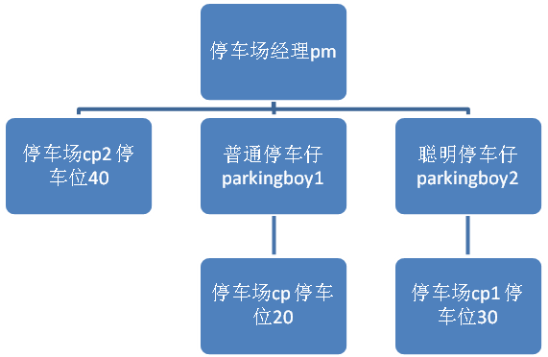

|  |  |  |  |
| --- | --- | --- | --- |
| **编号** | **Given** | **When** | **Then** |
| **1** | cp剩余20个空位 | pm让parkingboy1停车 | 成功停入并且parkingboy1管理的停车场剩余19个空位 |
| **2** | cp1无剩余空位 | pm让parkingboy2停车 | 警告无空位 |
| **3** | 3个停车场均为空 | pm自己停车 | 成功停入并且pm管理的停车场剩余89个空位 |
| **4** | 3个停车场均无空位 | pm自己停车 | 警告无空位 |
| **5** | 车A已停入停车场 | 凭有效的停车凭证取A车 | 成功取到A车 |
| **6** | 停车场无车 | 凭无效的停车凭证取车 | 警告无车 |

Task4：停车场主管能够看到一张包含经理和每个停车仔所管理的停车场的信息的报表。

前置条件：

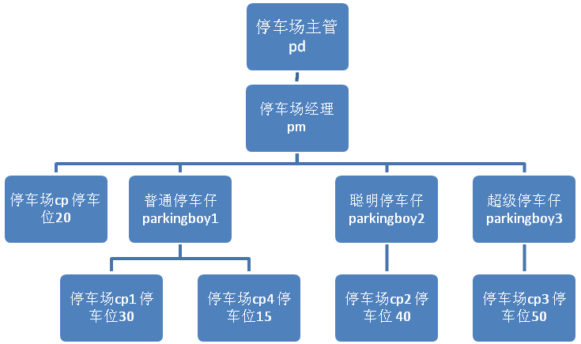

|  |  |  |  |
| --- | --- | --- | --- |
| **编号** | **Given** | **When** | **Then** |
| **1** | cp剩余20个空位 | pd打印cp信息 | 成功打印cp信息 |
| **2** | Parkingboy1管理的cp1剩余30个空位，cp4剩余15个空位 | pd打印parkingboy1信息 | 成功打印parkingboy1信息 |
| **3** | 5个停车场均为空 | pd打印pm信息 | 成功打印pm信息 |